

**INSTITUTO FEDERAL DE EDUCAÇÃO, CIÊNCIA E TECNOLOGIA DE PERNAMBUCO – IFPE**

**PRÓ-REITORIA DE EXTENSÃO – PROEXT**

**Ygo Neto Batista**

**Lays Leal Correia**

**Pedro Henrique Dules de Lima**

**DESENVOLVIMENTO E AVALIAÇÃO DE KIT DIDÁTICO MODULAR PARA ENSINO DE FÍSICA EXPERIMENTAL NO ENSINO MÉDIO E SUPERIOR**

**PESQUEIRA – PE**

**JUNHO/2020**

**Ygo Neto Batista**

**Lays Leal Correia**

**Pedro Henrique Dules de Lima**

**DESENVOLVIMENTO E AVALIAÇÃO DE KIT DIDÁTICO MODULAR PARA ENSINO DE FÍSICA EXPERIMENTAL NO ENSINO MÉDIO E SUPERIOR**

Relatório Parcial apresentado à Coordenação de Extensão do *Campus* Pesqueira e à Pró-Reitoria de Extensão – PROEXT.

**PESQUEIRA – PE**

**JUNHO/2020**

**RELATÓRIO PARCIAL**

1. **– APRESENTAÇÃO DOS DADOS CADASTRAIS**

* Título do Programa/Projeto: Desenvolvimento e Avaliação de KIT Didático Modular Para Ensino de Física Experimental no Ensino Médio e Superior.
* Área Temática: Tecnologia e produção.

1. **– IDENTIFICAÇÃO DOS PARTICIPANTES**

**2.1 COORDENAÇÃO GERAL**

* NOME(S): Ygo Neto Batista
* E-mail(s): ygo@pesqueira.ifpe.edu.br
* *CAMPUS*: Pesqueira
* Contato(s): (81) 9 92441948
  1. **NÚMERO TOTAL DE BOLSISTAS PARTICIPANTES:** 2.
* NOME: Pedro Henrique Dules de Lima
* E-mail(s): pedrodules@outlook.com
* *CAMPUS*: Pesqueira
* Contato(s): (82) 9 993899783
* NOME: Lays Leal Correia
* E-mail(s): laysleal13@gmail.com
* *CAMPUS*: Pesqueira
* Contato(s): (87) 9 91980873

**3.0 – INTRODUÇÃO**

Atualmente, o laboratório prático de física experimental do IFPE campus Pesqueira, assim como na maioria das escolas públicas do Brasil, não possuem aparatos experimentais suficientes. Aulas práticas estimulam a visão crítica do aluno e o traz a um âmbito totalmente diferente do habitual: observar o fenômeno físico perante seus olhos e constatar que o estudo teórico é verídico, complementando seu aprendizado. Infelizmente, a carência destes aparatos resulta em planos de aula baseados em metodologias teóricas expositivas, mesmo na disciplina de física experimental, inibindo a visão analítica do aluno. Este projeto consiste em construir um KIT didático modular de baixo custo, que possa medir campos elétricos e magnéticos, com intuito de tornar as aulas de física experimental mais interativas, além de suprir ausência de aparatos experimentais do IFPE campus Pesqueira. Para tal, serão utilizados conhecimentos adquiridos nas disciplinas de eletrônica analógica, digital e microcontroladores do curso de Bacharelado em Engenharia Elétrica, bem como componentes eletrônicos de baixo custo.

* 1. **– OBJETIVOS**
  2. **OBJETIVOS PROPOSTOS**

Aperfeiçoar o projeto eletrônico, já desenvolvido e testado no semestre passado, por nós, durante um projeto multidisciplinar do quinto período do bacharelado de engenharia elétrica do IFPE Campus Pesqueira, para a medição de campos elétricos e magnéticos (dinâmicos e estáticos).

Atualizar e testar os protótipos aperfeiçoados. Testar a ferramenta na prática do ensino de física experimental no IFPE Campus Pesqueira. Durante os testes, aperfeiçoar o projeto eletrônico e o protótipo de acordo com os testes realizados. Em paralelo, registrar e divulgar a experiência.

* 1. **OBJETIVOS PARCIALMENTE ALCANÇADOS**

Durante esse primeiro semestre de 2020, o protótipo desenvolvido e testado no período passado foi aperfeiçoado. Na nova versão, foram inseridos filtros de ruído (passa baixa), circuitos digitais e um microcontrolador (PIC12F675), o qual foi usado para fazer as conversões analógico-digital. O valor medido e convertido no microcontrolador é enviado para um aparelho celular, via bluetooth. Adicionalmente, a primeira versão do protótipo, durante o projeto multidisciplinar, foi implementada em protoboards, enquanto a segunda versão está em implementação em placa de circuito impresso (PCI). Ademais, foram produzidos um modelo de PCI que será mais a frente testada, assim como todo o circuito desenvolvido em software de simulação.

**5.0 – METODOLOGIA E DISCUSSÃO DAS AÇÕES DESENVOLVIDAS**

A parte teórica deste projeto é principalmente, mas não limitada a amplificadores operacionais e circuitos elétricos básicos, conhecimentos adquiridos pelos estudantes em componentes curriculares dos períodos anteriores pelos quais eles passaram no curso de Bacharelado em Engenharia Elétrica, e também microcontroladores, onde os estudantes tiveram uma introdução ao assunto no sexto período do curso, mas infelizmente, devido a paralização das aulas seus estudos foram interrompidos.

Até o presente momento, o lado prático do projeto avança sem problemas e num bom ritmo. O planejamento inicial e os primeiros circuitos e moldes de placas de circuito impresso já se encontram prontos e esperando a volta as aulas para serem montados. É por isso que estamos focados em dar início a atividades que possam ser realizadas em casa, em reuniões via *Skype* que, geralmente, são realizadas duas vezes por semana, ou utilizando outros softwares da área de Engenharia Elétrica que nos auxiliem na confecção e planejamento de circuitos e também em testes diversos.

Durante este período de isolamento social revisamos nosso cronograma e decidimos esperar até que as aulas sejam normalizadas, para realizar certas atividades que só poderiam ser realizadas presencialmente, como por exemplo, a montagem e testes dos circuitos já produzidos. Dessa forma, os estudantes terão acesso aos laboratórios do campus e poderão dar continuidade a estas etapas específicas do projeto.

* 1. **ETAPAS DO PROJETO: Identificação e Descrição**

1. Aperfeiçoamento do projeto eletrônico: Consiste em fazer melhorias no projeto de um protótipo rudimentar construído anteriormente pelos estudantes. Os circuitos deste protótipo já foram revisados e tiveram erros corrigidos e melhorias adicionadas.
2. Projeto e montagem do protótipo inicial: O projeto da primeira versão do protótipo já está finalizada. Infelizmente, ainda não pode ser montada, pois para isso necessitamos dos materiais e espaço disponível no laboratório E9 do IFPE campus Pesqueira. Essa etapa deve ser iniciada assim que as aulas forem normalizadas.
3. Testes no IFPE: Consiste em levar o novo protótipo ao laboratório de Física Experimental do IFPE campus Pesqueira, orientar um ou mais professores sobre o funcionamento do mesmo, observar as aulas e ouvir a opinião dos alunos sobre o protótipo e sobre as aulas com e sem experimentos como este. Também temos a intenção de, nós mesmos, prepararmos uma curta apresentação sobre como funciona o protótipo e sobre os fenômenos físicos ligados ao seu funcionamento para os alunos que atualmente estão cursando o Ensino Médio, o curso de Licenciatura em Física e o curso de Bacharelado em Engenharia Elétrica no campus Pesqueira. Esta atividade também será realizada somente a após o fim do isolamento social.
4. Aperfeiçoamento do projeto eletrônico e do protótipo: Nesta atividade devemos estudar o que pode ser melhorado ou adicionado a primeira versão do protótipo desenvolvido durante o PIBEX. Infelizmente, esta atividade depende da montagem do protótipo e dos primeiros testes com alunos e professores para que possa ser iniciada, assim, fazendo com que ela precise ser adiada por enquanto.
5. Registro e Divulgação dos Resultados: A divulgação dos resultados obtidos está sendo realizada através deste relatório, da futura apresentação em vídeo que faremos durante a VII Mostra de Extensão do IFPE – Campus Pesqueira e também de um artigo científico submetido ao COBENGE.
   1. **IDENTICAÇÃO DAS AÇÕES DESENVOLVIDAS**

Devido as conhecidas, e já citadas, adversidades que atingem a nós, outros estudantes, professores e trabalhadores de todos os tipos, não tivemos tempo para iniciar nossas experiências e ações com os estudantes.

* 1. **IDENTIFICAÇÃO DO PÚBLICO ALVO ATENDIDO:**

Devido a pandemia do Covid-19, o público alvo ficou reduzido somente ao IFPE campus Pesqueira.

* 1. **LOCAL DE REALIZAÇÃO**

IFPE campus Pesqueira

* 1. **MATERIAIS E MÉTODOS UTILIZADOS NO PROJETO**
* Materiais Utilizados: Até o momento nenhum material físico foi utilizado. No entanto utilizamos o software de simulação e montagem teórica de circuitos elétricos *Proteus*.
* Métodos Utilizados: Utilizando o software *Proteus*, fizemos várias modificações a partir do protótipo concebido antes do início deste edital do PIBEX. Adicionamos um filtro passa-baixa para evitar frequências indesejadas, que podem interferir nas medições do equipamento e depois dividimos o novo protótipo em duas partes. A primeira parte trás o filtro de frequências e amplifica o sinal recebido pelo sensor. A segunda parte recebe esse sinal amplificado e o conecta ao microcontrolador PIC12F675 que fará todos os cálculos e conversões necessários para obter um resultado preciso das medições.

**6.0 – RESULTADOS E CONTRIBUIÇÕES PARCIAIS DO PROGRAMA/PROJETO À COMUNIDADE**

Até o momento temos os moldes para a confecção de duas placas de circuito impresso. Eles podem ser vistos na Figura 1.

A contribuição para a comunidade poderá ser iniciada somente depois da quarentena.

**7.0 – PRODUÇÕES CIENTÍFICAS RESULTANTES DO PROJETO DE EXTENSÃO**

**7.1 EVENTOS DE EXTENSÃO REALIZADOS**

Durante esse período não foram realizados eventos de extensão.

**7.2 OUTRAS ATIVIDADES DE EXTENSÃO REALIZADAS**

O COBENGE é o mais importante fórum de discussão sobre a formação e o exercício profissional em Engenharia no Brasil. Nos últimos anos, vem debatendo filosofias e paradigmas do processo de ensino e aprendizagem de Engenharia e Tecnologia. Dessa forma, durante esse período inicial de seis meses, foi escrito um artigo científico referente a este projeto a fim de submeter ao evento.

**8 – PERSPECTIVAS FUTURAS**

Esperamos, em breve, poder modificar positivamente a percepção de muitos alunos sobre efeitos físicos do dia a dia. Assim, contribuindo para a formação de profissionais capacitados com alto conhecimento de física, que estarão preparados para serem excelentes engenheiros e professores, contribuindo para o crescimento de nossa sociedade e de nosso país.

**9 - JUSTIFICAR A CONTINUIDADE/POSSIBILIDADE DE O PROJETO CONTINUAR SENDO EXECUTADO NO SEGUNDO SEMESTRE, MESMO DIANTE DO PERÍODO DE PANDEMIA**.

A continuidade deste projeto de extensão se justifica através das perspectivas futuras, apresentadas acima, onde fica claro a grande importância de um equipamento como este na vida acadêmica de qualquer aluno que cursa Licenciatura ou Graduação na área de ciências exatas. Além disso, confiamos que é plenamente possível finalizar todas as atividades propostas anteriormente durante o segundo semestre deste ano.

**10 – ANEXOS**

Figura 1 – Moldes das PCI

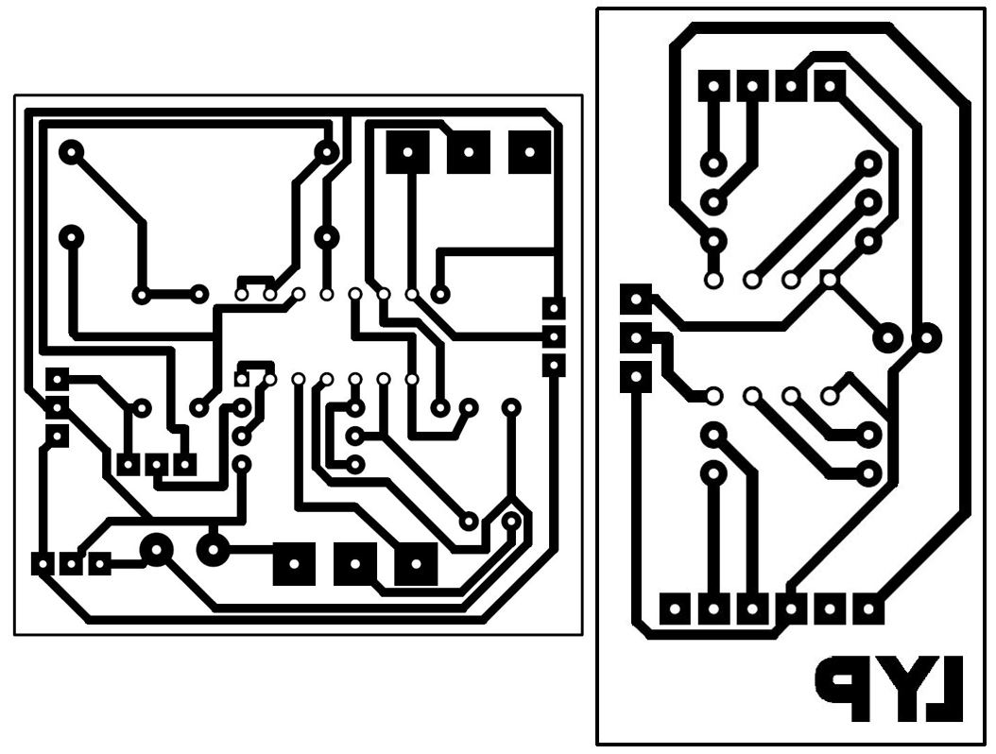

Fonte: Própria (2020)

_____________________________________

**Assinatura do(a) Coordenador(a) do Programa/Projeto**

______________________________________

**Assinatura do(a) Bolsista**

______________________________________

**Assinatura do(a) Bolsista**